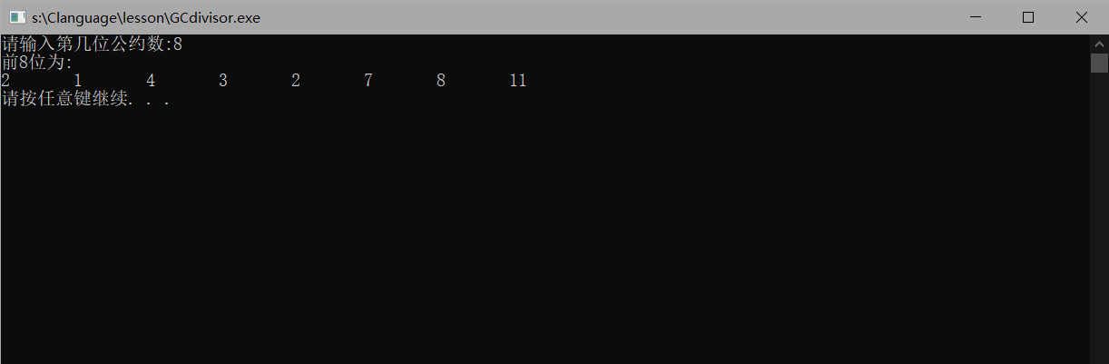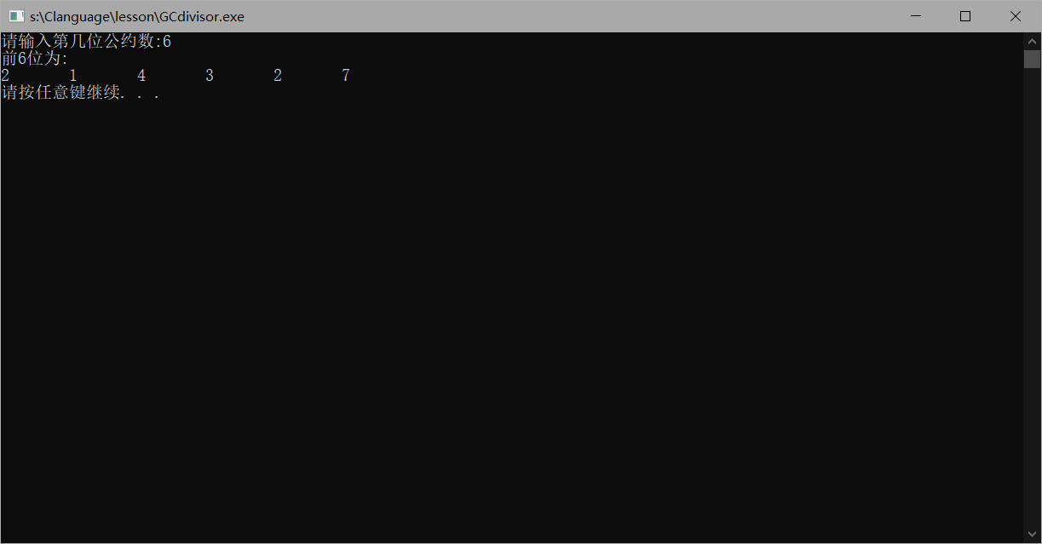

# 变量变化表：

|  |  |  |  |  |  |  |  |  |
| --- | --- | --- | --- | --- | --- | --- | --- | --- |
| N | 1 | 2 | 3 | 4 | 5 | 6 | 7 | 8 |
| GCD | 2 | 1 | 4 | 3 | 2 | 7 | 8 | 11 |

# 读书笔记：

**想要实现程序功能，最好定义函数将其封装，以便可以随时调用。**

**好吧我说的确实有点废话，因为实在没什么可说的😂😂（你可以理解为暂时不需要笔记）**

# 流程图：

是

**输出S**

否

S+=

1/i

i = i + 2

i < 100?

i = 1 s = 0